观察——让自然角更亲近

——以“蝌蚪日记”为例浅谈小班幼儿观察能力的培养

溧阳市实验幼儿园 李旭曦

幼儿园自然角能让幼儿静距离观察动植物的变化，是幼儿观察的一个重要场所，但小班幼儿的观察往往停留在“驻足观望”的状态，观察意识不强，目的性不明确，本学期我们以“蝌蚪日记”为载体，从蝌蚪到青蛙，每一个环节的蜕变都深深吸引着孩子，孩子们也在蝌蚪的不断变化中观察、感受、探究着生命的奇迹。

1. **抓住兴趣点——把握时机，激发观察意识**

《纲要》中指出：“引导幼儿对身边常见事物和现象的特点、变化规律产生兴趣和观察的欲望。”因此要想使幼儿对观察活动感兴趣，首先要选择感兴趣的观察内容。

**日记一：“小蝌蚪来啦！”——观察，在好奇中萌芽**

春日的一天，航航刚刚走进教室，便大声喊起来：“你们快来看，我捉了好多小蝌蚪！”这一声，一下炸开了锅，大家蜂拥而至：“啊！原来是小蝌蚪啊！”“我也看见过！”“哇，好多呀！”“老师，快帮把它们装起来！”从这之后，自然角成了孩子们最受欢迎的地方，小蝌蚪成了他们最常讨论的话题。

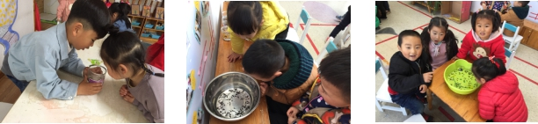

**孩子的观察：**

陈奕润：“它们好像睡着了，一动不动。”

狄珈伊：“小蝌蚪在游泳了，游得真快呀。”

黄伟宸：“小蝌蚪的尾巴黑黑的，有的长，有的短。”

蒋雨梦：“小蝌蚪都挤在一起了。”

蒋屹洲：“它们都在水里拉屎了，脏脏的。”

谈诗涵：“快看！它们游泳的时候尾巴是弯弯的。”

狄熙航：“有几只小蝌蚪游到最下面，藏起来了。”

**教师的分析：**

好奇是孩子的天性。当蝌蚪出现时，幼儿的状态是积极兴奋的，他们对于蝌蚪的兴趣也是发自内心的。这种对蝌蚪自发性的好奇和观望只是一种最表面的观察，是对具体对象的初步感知。只有具备了观察的意识，幼儿观察的行为才会如种子一般破土而出！

**二、尊重经验点——抓住契机，引导观察行为**

《纲要》指出：“要善于发现幼儿感兴趣的事物和偶发事件中隐藏的教育价值，把握时机，积极引导”。一般来说，幼儿所突然热衷的行为，往往是符合该年龄幼儿发展水平的新需要，如新的兴趣倾向、新行为的出现、反复提问和追究特定事物、同伴争议等，这正是教育契机，教师若能及时捕捉，并创造条件、积极引导，就能满足幼儿发展的需要。

**日记二：“认识小蝌蚪”——观察，在引导下发展**

随着孩子观察的深入，关注小蝌蚪，成了幼儿每天来园的一件重大事情，一个个问题也在孩子们的观察、讨论中产生了。

**孩子的问题：**

“小蝌蚪有眼睛吗？”“它们喜欢吃什么呀？”“什么时候才能变成青蛙啊？！”

**孩子的反应**：

问题产生后，各种回答纷纷呈现：“它们喜欢吃米饭和饲料！”（有原先养过小鸡的经验）“明天就能变成青蛙了！”“现在没有眼睛，等变成青蛙才会有眼睛！”面对问题，孩子们立马想到向老师求助，老师没有正面给出答案，而是让孩子回家翻书、查阅电脑等寻求答案。在这过程中，他们知道了蝌蚪的外形特征、生长过程、食性以及变成青蛙以后对生活环境的要求。

**老师的引导：**

1.引导孩子自己去查阅蝌蚪成长的知识经验，并引导孩子观察、等待蝌蚪的成长。

2.在孩子已有经验的基础上开展集体活动《认识小蝌蚪》、《小蝌蚪喜欢吃什么》，并引导幼儿利用工具、通过实验，来证明自己的猜想，在一系列的观察探索活动中，梳理、提升、丰富幼儿的生活经验。

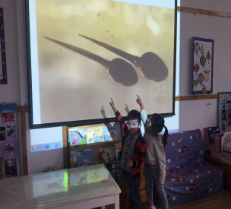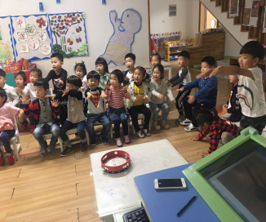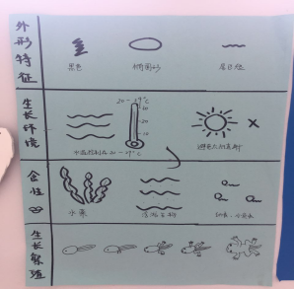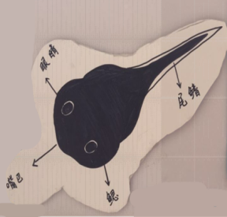

**孩子的收获：**

在整个活动中孩子们观察的目的性逐渐增强，能尝试运用多种感官对发现的问题进行仔细观察，如，在“小蝌蚪喜欢吃什么”的活动中，孩子们运用已有知识经验进行大胆猜测，并用自己的方式记录，随后积极准备食材，在耐心的观察过程中，得出相应的结论。

1. **关注困惑点——捕捉关键，在问题中观察**

问题与疑问是幼儿保持较为持久的观察行为的关键因素，以“问题”为引导

的经验建构不仅需要可以观察、操作的具体材料，更重要的是要有能够引发幼儿产生“问题”或“认知冲突”的问题情境。

**日记三：“蝌蚪之死”——观察，在责任中深入**

“老师，快看，有小蝌蚪死了!”萱萱大声叫起来，“呼啦”小朋友们都围了过来：“小蝌蚪为什么会死呢?”“它们怎么死了?”“因为水太脏了。”“一定是饿死的。”“因为小蝌蚪太多了，挤死了。”孩子们七嘴八舌，各抒己见。“好可怜啊，那我们该怎么办？”我把问题抛给孩子们。

**孩子的思考：**

“水一脏就要换水。”“多找几个瓶子，把小蝌蚪分一分。”“给它们多喂些吃的。”在老师的鼓励下，孩子们根据自己饿想法分头行动，有的找来瓶子，把小蝌蚪分在好几个瓶中，有的忙着帮小蝌蚪换水，还有的在喂食。可是依旧有死去的蝌蚪。“老师，小蝌蚪为什么还是死呀?”孩子们好奇而又急切地问我。“老师也不明白，我们回家查查资料，找找答案吧。”第二天，他们急切地交流着答案——瓶子太小而小蝌蚪太多，氧气不够，小蝌蚪会死；自来水里面有漂白粉等不利于小蝌蚪健康的东西，水换得太勤，小蝌蚪会死；喂的东西太多会撑死；蝌蚪长大的同时还会排泄一种毒素使别的蝌蚪死亡……导致小蝌蚪死亡的原因还真多呀!

**孩子的行动：**

那怎样饲养小蝌蚪昵?经过讨论，我们开始了一场“拯救蝌蚪”行动：

|  |  |  |
| --- | --- | --- |
| **行动一：搭个舒适的家** | **行动二：多久换一次水？** | **行动三：喂食约定** |
| 陈奕润：瓶子里太小了，我们要找个大点的地方。 | 蒋屹洲：一天  李安娜：两天 | 阮星翔：有好多小朋友天天给小蝌蚪吃很多东西。 |
| 狄珈伊：用盆吧，我家有个大的。 | 唐子淳：五天  王宸希：一个星期 | 唐皓天：有的时候喂，有的时候会忘记，不知道它们吃了没？ |
| 黄倩伊：我们一起来搭个大池塘吧！ | 最终约定：等到水脏了，看不清楚小蝌蚪的时候，就要换水。（自来水需要静置） | 吴承轩：应该由值日生喂，大家轮流，不能乱喂。 |
| IMG_2523 |  | IMG_3040 |

**教师的反思：**

经过了“死亡事件”后，增强了幼儿照顾蝌蚪的责任感，在这一突发事件产生后，引导寻找原因是解决问题的关键。为了破解“死亡之谜”他们不断观察，查阅资料，使观察更具目的性。但如何照顾却又成了一个很实际的问题，于是在大家商量、讨论之后有了一场“拯救行动”和“照顾约定”。这一系列的观察、探究都是在幼儿的一个个问题情境中得以延续和发展的。在接下来的日子里，我们常常发现幼儿会自觉地去给蝌蚪换水、去看看它们，参与观察的行为日渐频繁。

**四、尊重经验点——丰富经验，促进持续观察**

孩子的知识经验来自于观察，良好的观察力是获得丰富的知识经验的前提条件。反过来，丰富的知识经验又能促进观察能力的发展，提高观察力水平。

**日记四：“蝌蚪变青蛙”——观察，在习惯下延续**

放假回来后，孩子们惊喜地发现有三条小蝌蚪长出四条腿了，颜色也变成了灰色了。大家好奇地围在旁边，像发现新大陆一样，七嘴八舌地讨论着：“这几个变成青蛙了，还有好多没有变”“看，它们爬到边上来了”“小蝌蚪还有尾巴呢”......

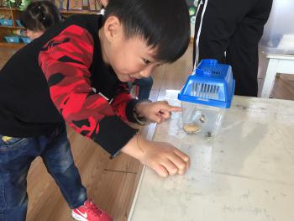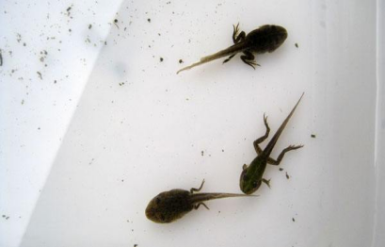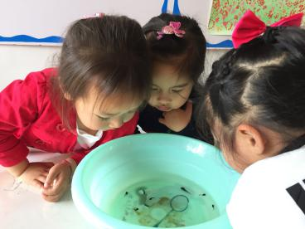

**孩子的反应：**

观察青蛙已经变成了习惯，没过几天大家就发现小青蛙不是趴在玻璃壁上，就是想跳出来。“老师，为什么小青蛙总是要跳出来？”于是我们一起观察了青蛙的居住环境，知道了青蛙是用肺呼吸，所以要生活在陆地上。“我们可以放几块石头在里面，让它们跳到石头上”“我们也可以倒掉一点水，只留一点点”孩子争相出着主意，想为青蛙搭建更舒适的家。在这以后，每当发现又有小蝌蚪变成小青蛙时，孩子马上把它放在有石头的饲养缸里，当越来越多的蝌蚪变成青蛙时，大家决定帮它们找个更大的家，“放到小河里去吧”“可是，我们想经常看看它们，放到河里就看不见了”“放到幼儿园的小池塘里吧，我们散步的时候可以去看看它们！”“这个主意太好了，就这样决定了！”大家你一言我一语的相互讨论着，最后一致同意放生到——小池塘。“再见吧，小青蛙！”

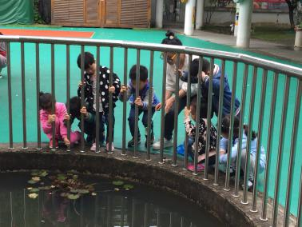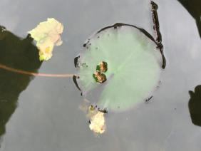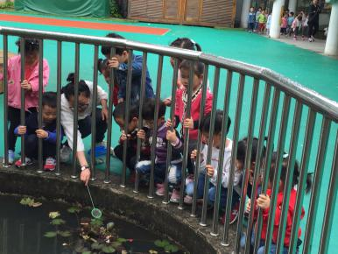

**教师的反思：**

他们能及时根据对蝌蚪变化的观察采取有效合适的策略，并逐渐延续这种行为，进而形成一种习惯。在饲养蝌蚪的整个活动中，幼儿的观察能力得到了很大提高，对小蝌蚪的观察也更加细致，主动参与的意识随着活动的步步深入逐渐增强，不仅学会了对事物观察的方法，在观察中还激发了他们对动物关爱的意识和对生命的热爱，发展了语言和情感。

**五、写在最后——让观察成为一种习惯**

以上就是“蝌蚪日记”的点滴，在观察、记录、饲养、实验的活动中，孩子们的观察意识、观察行为、观察目的和习惯有了较大的发展。而教师作为引导者和支持者，在幼儿进行观察活动时为幼儿提供观察机会，在幼儿遇到困难时给予适当的帮助，指导幼儿在观察活动中不断丰富知识，从每天的观察中寻找到有趣的变化，遇到困难会主动参与搜集各种资料、寻找解决困难的方法。

达尔文曾说过：“我既没有突出的理解力，也没有过人的机智，只是在觉察那些稍纵即逝的事物并对其进行精细观察的能力上，我可能在众人之上。”观察是一切知识的门户，是获取周围世界信息的源泉，幼儿面对大千世界，感到新奇有趣，在整个过程中我们还经历了诸多问题：如，蟾蜍宝宝和青蛙宝宝一样吗？小蝌蚪被谁咬死了？它们喜欢吃什么？等，这些好奇多问是幼儿求知欲闪现的火花，也是幼儿观察的结果。

没有观察，幼儿就不可能对客观事件有真正意义上的理解，也就不能获得完整的知识。从小培养幼儿的观察力，让我们从身边的资源抓起，从自然角开始，让观察成为一种习惯。